Диаграмма последовательностей
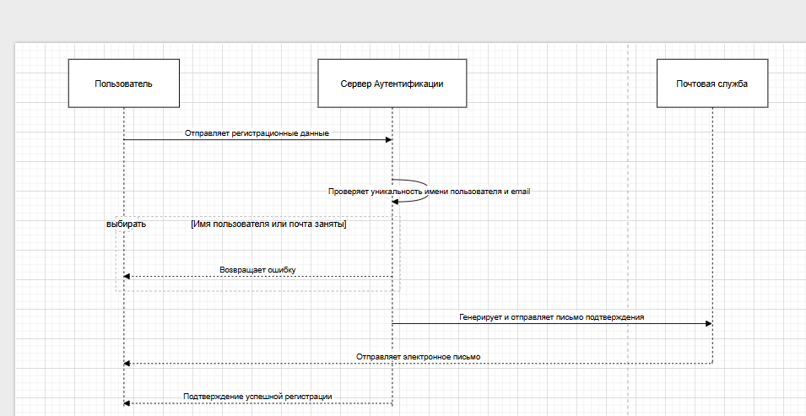

Описание элементов диаграммы

1. Участники:
- Клиент: Пользователь, который хочет купить товар.
- Веб-приложение: Интерфейс, через который клиент взаимодействует с системой.
- Платежный шлюз: Система, обрабатывающая платежи.
- Система учета запасов: Управляет информацией о наличии товаров.

2. Сообщения:
- Клиент запрашивает просмотр товара.
- Веб-приложение запрашивает информацию о товаре из системы учета запасов.Система учета запасов возвращает информацию о товаре.
- Веб-приложение отображает информацию о товаре клиенту.
- Клиент добавляет товар в корзину и получает подтверждение.
- Клиент оформляет заказ, веб-приложение запрашивает обработку платежа через платежный шлюз.
- Платежный шлюз подтверждает успешность платежа.
- Веб-приложение обновляет статус товара в системе учета запасов.
- Система учета запасов подтверждает обновление.
- Веб-приложение уведомляет клиента об успешном оформлении заказа.

3. Потоки управления:
- Все действия клиента инициируют соответствующие запросы к веб-приложению, которое, в свою очередь, взаимодействует с другими системами для выполнения операций.

